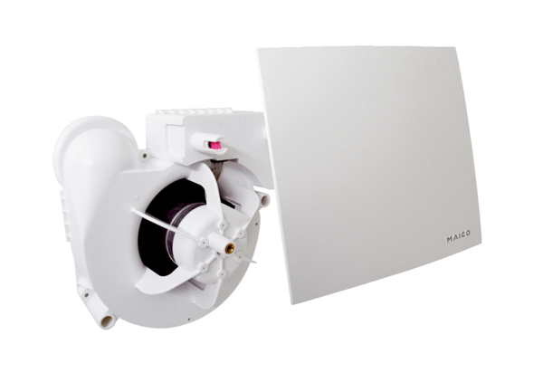Insert de ventilation ER 100 EUnité de conditionnement : 1 pièceGamme:
Numéro de référence : 0084.0380Fabricant : MAICO

